ХРИШЋАНСТВО ДОБИЈА СЛОБОДУ – МИЛАНСКИ ЕДИКТ

1.Како се назива знак на доњој слици?
________________________________________
2.Колико векова је трајао прогон хришћана у незнабожачкој Римској епохи? ____________________________
3. Који су били разлози прогона хришћана ? __________________
_____________________________________________
4. Које године Хришћанство добија слободу ? _______________
4. Какво виђење је у сну имао цар Константин? _______________________________________________
5. Коју светињу је у Јерусалиму пронашао цар Константин ?
_____________________________________________ 6. Шта је подизао Свети цар Константин у Светој Земљи?
________________________________
7. Због великих заслуга за Хришћснску веру Св.цар Константин добио је епитет _____________________ .
8. Доврши следећу реченицу: О__ И __ П__ Б__ Ђ__ Ј !!!

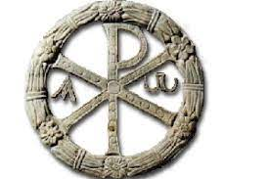Шта значе слова ,,Алфа и Омега,, ?

